Abies Forrestii
Özellikleri
Bu çeşit ibreli ağaç Batı Avrupa'da az bulunur. İbrelerin üst kısmı parlak, alt kısmı grimsi gümüşi ve beyaz olan bu ağacın nazik filizleri kırmızımsı olup ibreleri koyu yeşildir. Küçükkende yetişen 8-10 cm uzunluğunda kozalakları olur. Bunlar düzgün formlu erik rengindedir.
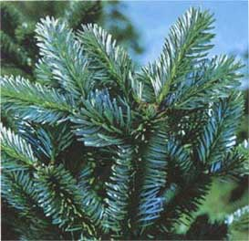

İğne Yapraklı Ağaçlar | YAPRAK  RENGİ | ÇİÇEK  RENGİ | MEYVE  (TOHUM)  RENGİ | SONBAHARDA  YAPRAK  RENGİ | çiçek açma dönemi | boy(max mt.) | çit için | bodur için | grup için | Davranış |  |  | Gelişme |  |  | Toprak |  | Işık İhtiyacı |  |  | İklim |  | Bölge |  |  |  | not
 |  |  |  |  |  |  |  |  |  | yayılıcı | dağınık | piramit form | yavaş | orta | hızlı | taze / havalanmış | kuru | güneş | gölge | yarı gölge | soğuk | ılıman | kıyı şeridi | alçak rakım | yüksek rakım | ova | not
Abies Forrestii | Gri / Yeşil | Kırmızı | - | - | - | 20 | - | - | - | - | - | - | - | - | - | - | - | - | - | - | - | - | - | - | - | - | -

|

